**Pielikums**

2021.gada 26.augusta

lēmumam “Par Balvu novada pašvaldībai piekritīgās apbūvētās zemes vienības ar kadastra apzīmējumu 3815 004 0034 Viļakā, Balvu novadā, iznomāšanu”

Protokols Nr.9., 19.§

Izkopējums no Viļakas kadastra kartes

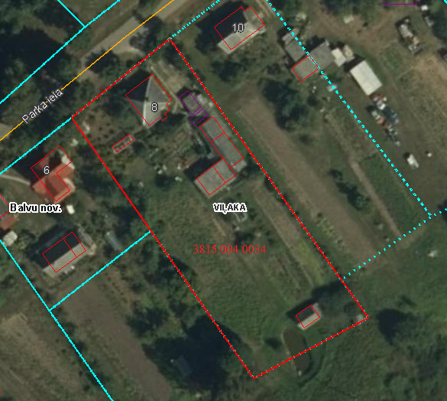

Domes priekšsēdētājs S. Maksimovs